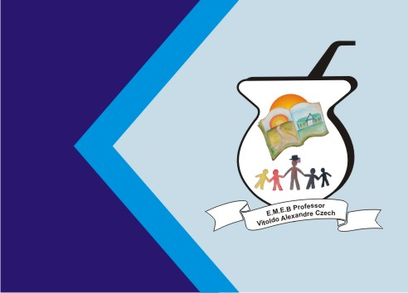Musica com copo
Secretaria Municipal de Educação
E.M.E.B. Professor Vitoldo Alexandre Czech
Diretora: Lucélia Aparecida Gabrielli
Assessora Pedagógica: Maria Claudete T. Gervásio
Assessora Administrativa: Rosane Eva Bucco
Professor: Wlademir José Maciel Vieira
Disciplina: Artes, Teatro e Dança.
Atividades para as turmas 01 e 02 – 09/11/2020

Tempo Indeterminado
Material: Copo de plástico.
Objetivo: Desenvolvimento psicomotor e desenvolvimento coordenação motora fina e da memória, exercício da criatividade.
Descrição:
Movimentos:
Duas palmas
Três batidas na mesa
Palma
Pega o copo com a mão esquerda e solta na mesa
Palma pega com a mão direita bate na boca do copo
Bate copo na mesa, troca para mão esquerda, bate com a mão direita e cruza.
Repita a atividade até ficar muito rápido.
Acesse o vídeo que ajuda a executar a atividade

https://www.youtube.com/watch?v=lNFP9i0ViFA

